**BÀI TẬP CHƯƠNG 4 (PHẦN 2)**

**Bài 1:** Hãy vẽ mạch logic ứng với mỗi biểu thức Bool sau :

a) A $\overline{B}$ +AB $\overline{C}$

b) $\overline{A+BC}$ + B

c) $\overline{\overline{A}B}$ + $\overline{A+C}$

d) (X + $\overline{Y}$)Z + $\overline{X}$

e) $\overline{X}\overline{\left(Y+\overline{Z}\right)}$

**Bài 2:** Hãy xác định biểu thức Bool dành cho mỗi một mạch ngắt chuyển như hình dưới đây :

a)

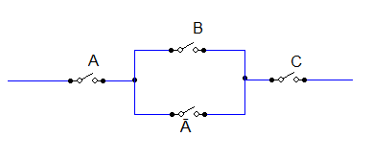

b)  
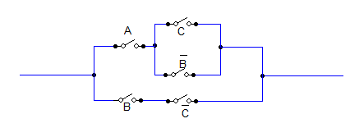

**Bài 3:** Vẽ 1 mạch NOT-AND-OR cực tiểu mà nó sẽ cho bảng chân trị sau đây :

|  |  |
| --- | --- |
| A | 0000 1111 |
| B | 0011 0011 |
| C | 01010101 |
| L | 10101001 |

**Bài 4:** Thiết kế lại mạch L ở dưới đây thành 1 mạch NOT-AND-OR cực tiểu

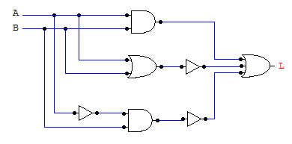

**Bài 5:** Một ủy ban gồm 3 thành viên phải qui định các vấn đề của một tổ chức. mỗi một thành viên bỏ phiếu tán thành hoặc không cho mỗi đề nghị được đưa ra. Mỗi đề nghị sẽ được thông qua nếu nó nhận được ít nhất 2 phiếu tán thành. Hãy thiết kế một đoạn mạch cho phép xác định được 1 đề nghị có thông qua hay không.

**Bài 6:** Đôi khi các hệ thống đèn cố định được điều khiển bởi nhiều công tắc, các mạch được thiết kế sao cho khi nhấn hoặc gạt một công tắc bất kì, hệ thống đèn đang tắt sẽ bật và đang bật sẽ tắt. Hãy thiết kế một mạch thực hiện điều đó khi có 2 công tắc, khi có 3 công tắc.

**Bài 7:** Viết biểu thức đại số Boole cho đầu ra của các mạch dưới đây:

a)

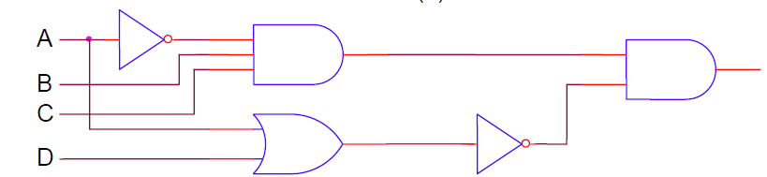

b)

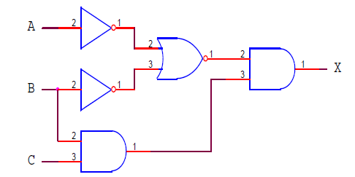

c)

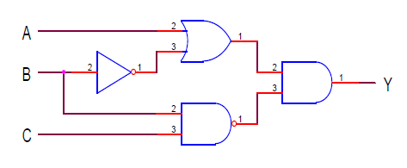

d)

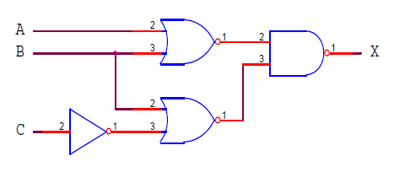

**Bài 8**: Cho mạch:

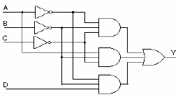

a)  Viết biểu thức hàm Y theo các biến A,B,C.

b)  Rút gọn hàm logic này. Vẽ lại mạch với hàm rút gọn.

**Bài 9:** Thiết kế một mạch điều khiển bởi 2 cầu dao với điều kiện các đèn được thiết kế sao cho khi cả 2 cầu dao đều mở hoặc đều tắt thì đèn sáng.

**Bài 10:** Trong một trận thi đấu võ thuật có 3 trọng tài sẽ cho điểm các đòn đánh được thực hiện trong một trận đấu. Mỗi trọng tài sẽ có một nút để chấm điểm các đòn đánh. Mỗi đòn sẽ được tính điểm nếu có từ 2 trọng tài bấm nút trở lên. Mạch điện dùng cho việc chấm điểm này sẽ gồm có 3 đầu vào tương ứng với 3 nút bấm của các trọng tài. Nếu trọng tài nào bấm nút thì tín hiệu 1 từ đường dây đó sẽ được truyền vào mạch, nếu không bấm thì tín hiệu trên đường dây vẫn là 0. Đầu ra của mạch sẽ là một tín hiệu nhị phân (0/1) thể hiện việc đòn đánh đó có được tính điểm hay không. ( 0 – không tính điểm, 1 – tính điểm). Hãy thiết kế mạch thực hiện sao cho số cổng ít nhất.

**Bài 11:** Đơn giản mạch như hình sau:

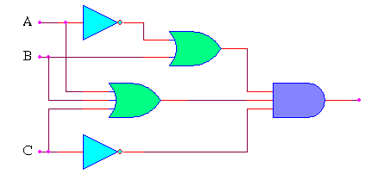

**Bài 12:** Thiết kế mạch dùng hai cổng logic thỏa bảng chân trị sau đây:

|  |  |  |
| --- | --- | --- |
| A | B | Y |
| 0 | 0 | 1 |
| 0 | 1 | 0 |
| 1 | 0 | 1 |
| 1 | 1 | 1 |

**Bài 13:**Một ngôi nhà có 3 công tắc, người chủ nhà muốn bóng đèn sáng khi cả 3 công tắc đều hở, hoặc khi công tắc 1 và 2 đóng còn công tắc thứ 3 hở. Hãy thiết kế mạch logic thực hiện sao cho số cổng là ít nhất.

**Bài 14:** Chứng tỏ các mạch sau tương đương:

